**ROMÂNIA**

**MINISTERUL APĂRĂRII NAŢIONALE**

**ACADEMIA TEHNICĂ MILITARĂ**

**„FERDINAND I”**

**Facultatea de Calculatoare şi tehnologia informaţiei**

**Specializarea: Calculatoare şi sisteme informatice pentru apărare**

**şi securitate naţională**

**Utilizarea senzorilor de vibrații, ambient si a ledului RGB pe o platformă de dezvoltare FRDM-KL25Z**

Stud. Sg. Maj. Dăscălescu Lucian

Stud. Sg. Maj. Maftei Dănuț

Stud. Sg. Maj. Ionescu Marius

Cuprins

1 Descrierea Proiectului 3

2 Scopul proiectului 3

3 Arhitectura Sistemului 4

3.1 Descrierea componentelor 4

3.2 Configurare 5

3.3 Diagramă 6

3.4 Modelul fizic 6

4 Setup 9

5 Probleme întâmpinate 9

# Descrierea Proiectului

Proiectul propune utilizarea led-ului RGB integrat pentru afișarea culorii asociate intervalului de valori recepționate de la cei doi senzori.

Caracteristică individuală:

* Un buton grafic pentru selectarea senzorului pentru care se afișează valoarea pe combinația RGB ;
* Grafic pentru valorile senzorilor de intrareș

Senzori disponibili:

* Vibrații – analogic
* Ambient – analogic
* RGB - integrat

Lucrarea este compusă dintr-un proiect în limbajul de programare „C”, încărcat pe target, realizat prin intermediul software-ului Keil uVision5, și un proiect în Python, care rulează pe computer-ul conectat la target, și comunică prin UART0 cu acesta.

# Scopul proiectului

Proiectul poate fi utilizat pentru a atenționa un utilizator dacă nivelul de lumină este prea ridicat (senzorului de ambient), sau pentru a îl atenționa daca există vibrații puternice , în cazul unui cutremur (senzor de vibrații). Atenționarea se va face prin intermediul celor două grafice sau prin intermediul led-ului RGB, pe care utilizatorul le va avea în vizor în permanență.

# Arhitectura Sistemului

## Descrierea componentelor

1. **Target** – reprezintă plăcuța FRDM-KL25Z pe care rulează aplicația. Captează date de la senzori, se ocupă de analiza sau prelucrare lor și le transmite mai departe către utilizator prin intermediul unui computer(interfața grafică) sau a altor senzori (ex: RGB);
2. **Senzor de vibratii** - senzor analogic ce are ca scop captarea vibrației din mediul înconjurător și transmiterea datelor către Target sub formă de tensiune electrică cuprinsă între 0 și 3.3 Volți;
3. **Senzor de ambient** - senzor analogic ce are ca scop captarea luminii din mediul înconjurător și transmiterea datelor către Target sub formă de tensiune electrică cuprinsă între 0 și 3.3 Volți;
4. **LED RGB** - senzor integrat pe Target, care își schimbă culoare în funcție de valoarea senzorului selectat de către utilizator;
5. **Interfața grafică** – un program care rulează pe computer-ul conectat la target, prin care utilizatorul interacționează cu acesta. Vizualizează prin intermediul a două grafice datele de la cei doi senzori (vibrații și ambient) și selectează senzorul pentru care să se schimbe led-ul RGB integrat.

## Configurare

Componentele au fost conectate astfel:

1. Senzor de vibrații:
   * Curent 3.3V - pinul J9 8;
   * Masă - pinul J9 14;
   * Semnal analogic - pinul J10 10 - PTC2;
2. Senzor de ambient:
   * Curent 3.3V - pinul J9 4;
   * Masă - pinul J9 12;
   * Semnal analogic - pinul J10 4 - PTB1;
3. LED RGB:
   * Integrat;
4. Computer:
   * 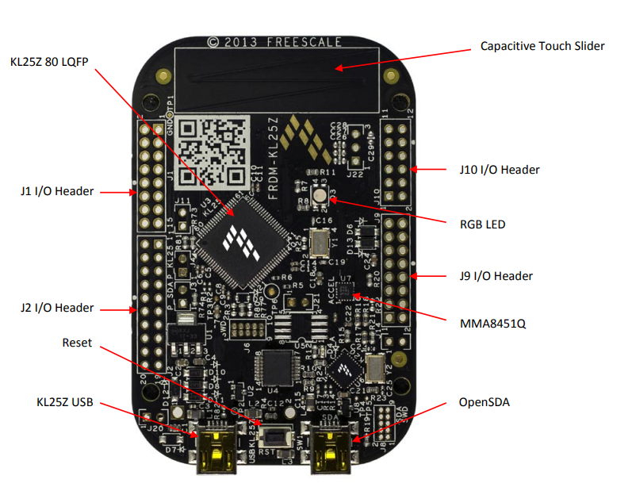Computer: USB - Target: OpenSDA;

## Diagramă

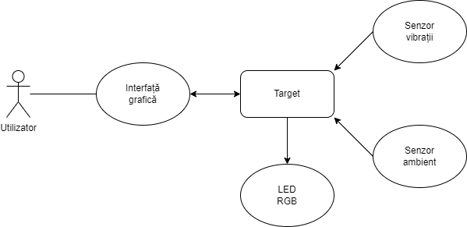

## Modelul fizic

**Întreg proiectul**

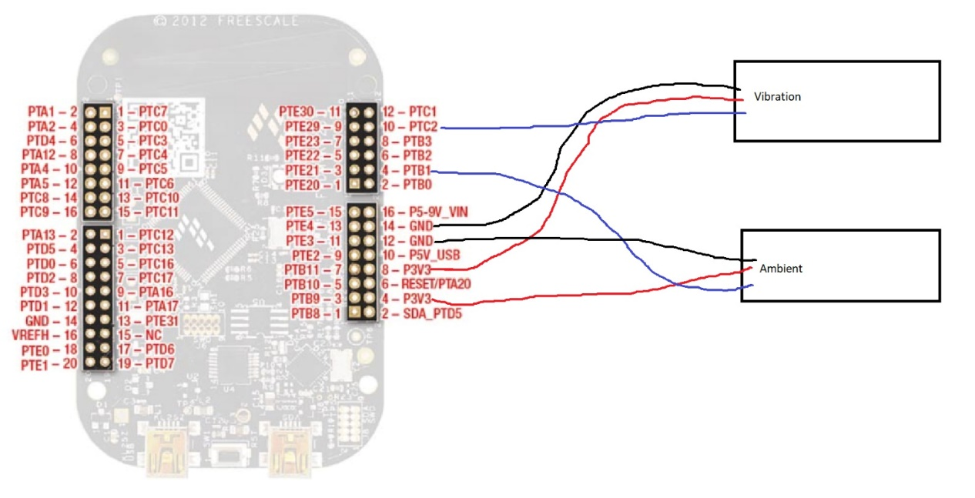

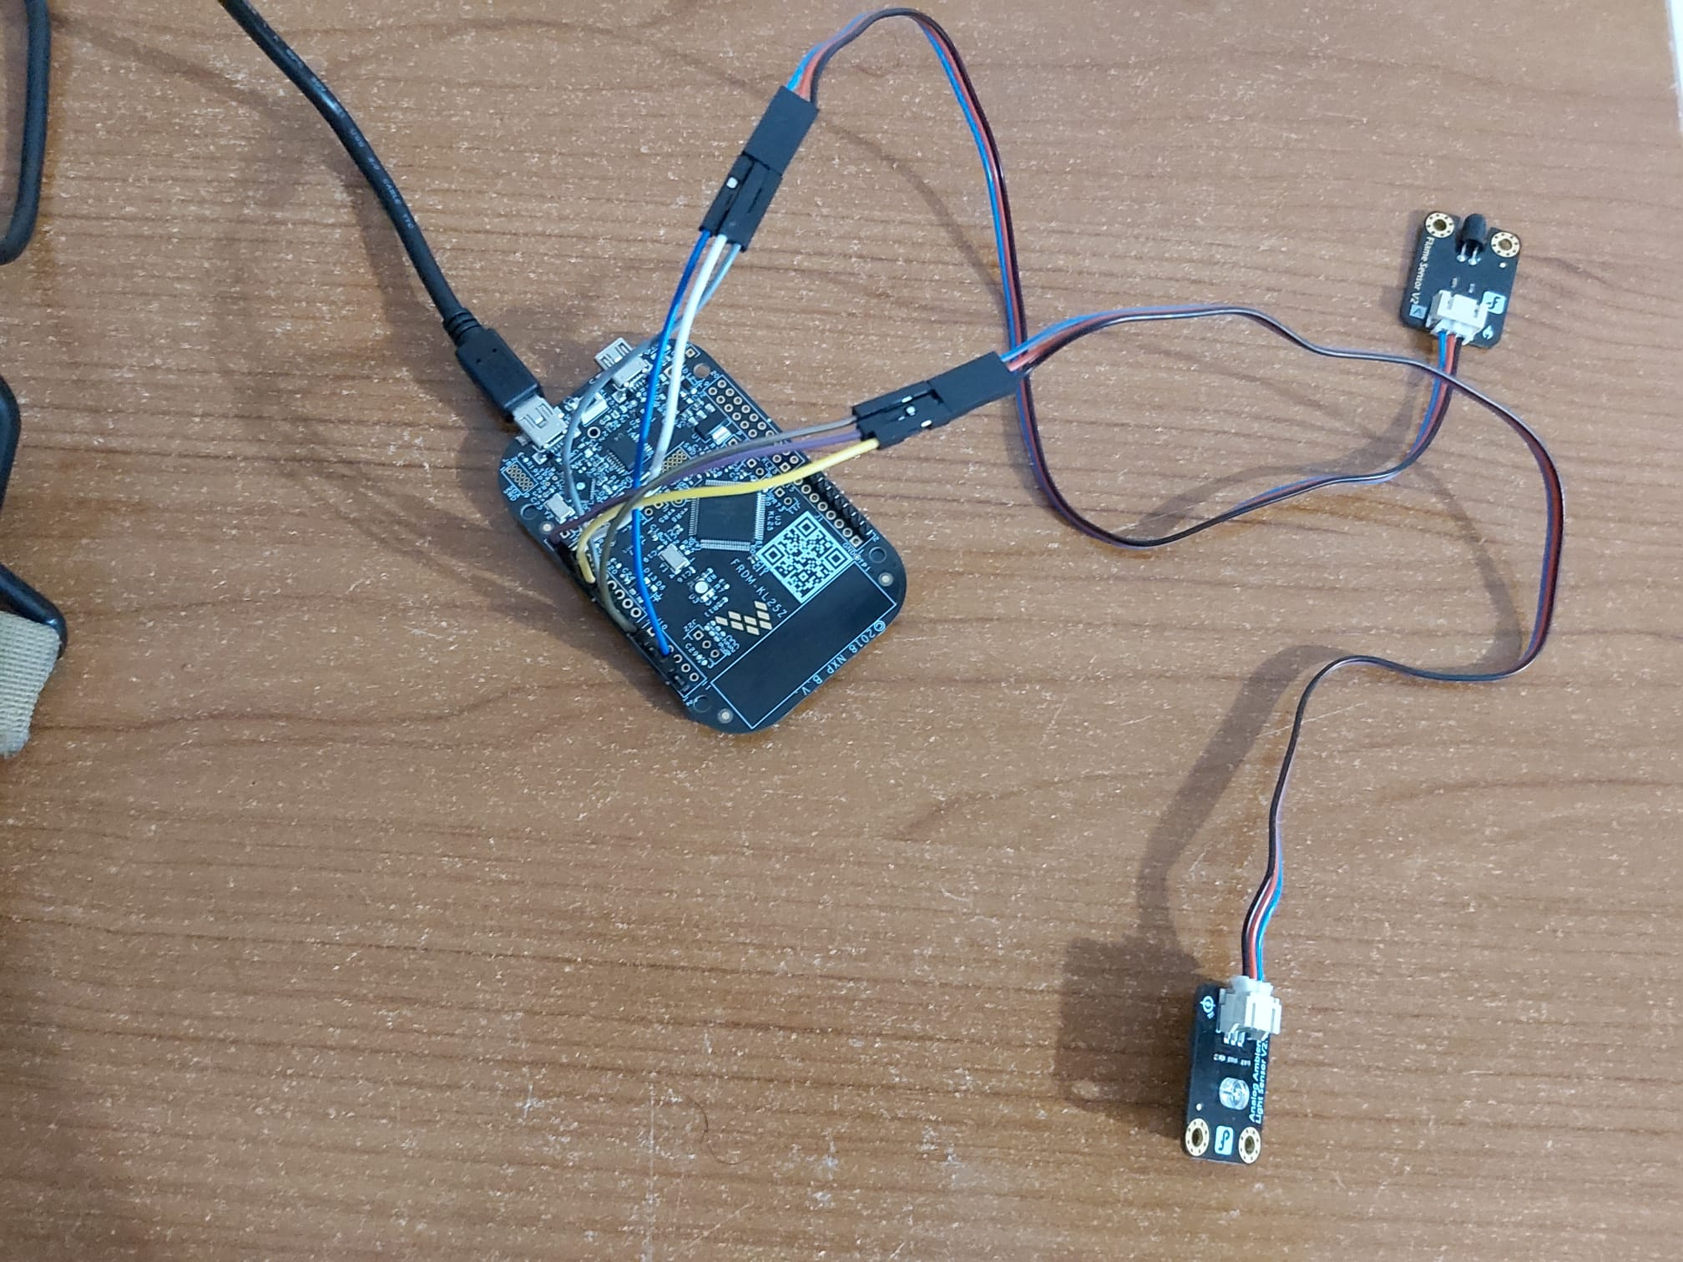

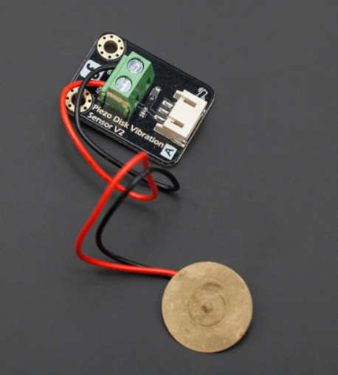**Senzorul de vibrații**

**Senzorul de ambient**

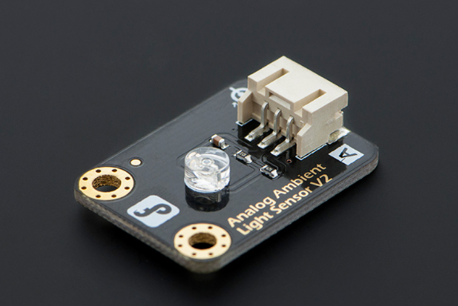

# Setup

Pașii pentru rularea proiectului:

1. Se conectează senzorii la Target, conform configurației prezentate;
2. Se conectează target-ul la computer;
3. Se incarcă proiectul realizat in Keil uVision5 pe Target;
4. Se pornește programul realizat in Python;
5. Se selectează senzorul pentru care să se schimbe culorile pe Led-ul RGB integrat;
6. Graficele vor reprezenta valorile returnate de cei doi senzori;
7. Led-ul RGB iși va schimba culoarea conform valorilor returnate de senzorul selectat din interfață;

# Probleme întâmpinate

1. Inițial am conectat senzorul de vibrație pe portul PTC1 deoarece așa era procedat în exemplul din laborator și ADC-ul nu citea bine valorile. Am mutat senzorul pe portul PTC2 și s-a rezolvat problema.
2. Dacă tagret-ul trimite în continuu eșantioane pe interfața serială, programul python nu reușește să le proceseze la timp și se observa o latență mărită la afișarea graficelor. Am implementat un protocol în care programul trimite un octet și placa răspunde cu 8 octeți reprezentând un eșantion ambiental și un eșantion de vibrații. Astfel fluxul de date este dictat de viteza de procesare a eșantioanelor și se observă o imbunătățire considerabilă a latenței graficelor.
3. S-au rupt firele senzorului de vibrație. La prezentarea proiectului am folosit un senzor de sunet (tot senzor analogic) în loc de cel de vibrație.